Velikonoční tvoření

Tématem pracovního listu je příprava velikonoční dekorace. První část je zaměřena slohově. Žáci si na základě videa procvičí psaní popisu pracovního postupu. V druhé části si vyzkouší vytvořit origami tulipánu a zároveň si zopakují některé pojmy z geometrie. Pracovní list je určen především žákům pátých tříd. Děti budou potřebovat psací potřeby, barevný papír, pravítko s ryskou, špejli, nůžky a lepidlo.
Velikonoční tvoření

__________________________________________________
- Na základě videa zkuste zapsat pracovní postup výroby velikonočního osení ve skořápkách. Využijte osnovy.
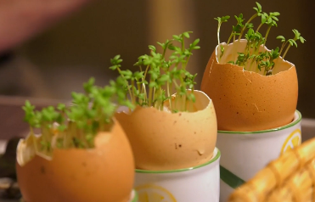
- Nadpis: …………………………………………………………

- Potřebujeme: ………………………………………………………………………………………………………………………………………………………………………………………………………………………………………………………………………………………………………………………………

- Postup: ………………………………………………………………………………………………………………………………………………………………………………………………………………………………………………………………………………………………………………………………………………………………………………………………………………………………………………………………………………………………………………………………………………………………………………………………………………………………………………………………………………………………………………………………………………………………………………………………………………………………………………………………………………………………………………………………………………………………………………………………

- Podle návodu si vytvořte origami tulipán.
Potřebujete: barevný papír dle vlastní volby (na květ tulipánu), pravítko s ryskou, tužku, špejli, nůžky a lepidlo.
Postup:
- Na barevný papír narýsujte čtverec o rozměrech 10 x 10 cm.

- Určete střed každé ze stran čtverce a vztyčte kolmici o délce 35 mm.

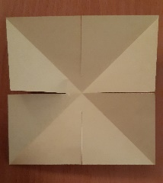
4) Každou kolmici prostřihněte a papír zohýbejte tam, kde je přerušovaná čára.
2) Ve čtverci přerušovanou čarou vyznačte úhlopříčky.

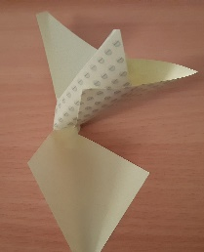
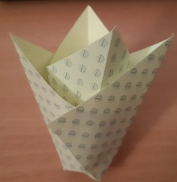
5) Slepte cípy dvou protilehlých čtverců, jako na obrázku.

Autor: Mgr. Veronika Svobodová
Toto dílo je licencováno pod licencí Creative Commons [CC BY-NC 4.0]. Licenční podmínky navštivte na adrese [https://creativecommons.org/choose/?lang=cs].

6) Květ tulipánu je hotov. Na závěr použijte špejli jako stonek.

